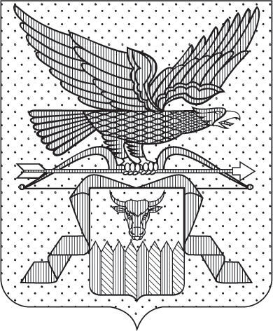

ПРАВИТЕЛЬСТВО ЗАБАЙКАЛЬСКОГО КРАЯ

ПОСТАНОВЛЕНИЕ

г. Чита

О внесении изменения в пункт 8¹ постановления Правительства
Забайкальского края от 19 сентября 2025 года № 515
«О некоторых вопросах государственного управления»

Правительство Забайкальского края постановляет:

Внести в пункт 8¹ постановления Правительства Забайкальского края
от 19 сентября 2025 года № 515 «О некоторых вопросах государственного управления» (с изменениями, внесенными постановлениями Правительства Забайкальского края от 6 октября 2025 года № 555, от 1 ноября 2025 года № 623) изменение, заменив слово «финансовых» словом «бюджетных».

Исполняющий обязанности
первого заместителя
председателя Правительства
Забайкальского края Б.Б.Батомункуев

